Math是JavaScript的工具对象，用于常见的数学运算。

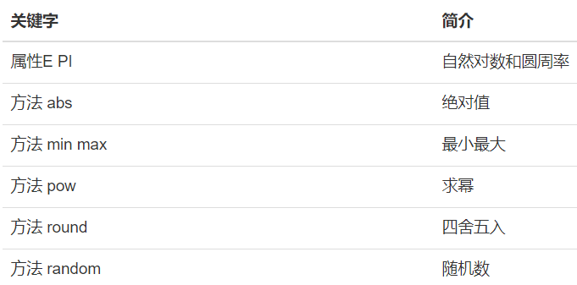

### 1）自然对数和圆周率（Math.E、Math.PI）

属性E PI，分别表示自然对数和圆周率PI。

<script>

document.write(Math.E);

document.write("<br />");

document.write(Math.PI);

</script>

### 2）绝对值（Math.abs(-1)）

方法abs取绝对值。

<script>

document.write(Math.abs(-1));

</script>

### 3）最小最大（Math.min(1,100)、Math.max(1,100)）

方法min max分别取最小值，最大值。

<script>

document.write(Math.min(1, 100));

document.write("<br />");

document.write(Math.max(1, 100));

</script>

### 4）求幂（Math.pow(a,b)）

方法pow求一个数的n次方。

<script>

document.write(Math.pow(3, 3));

</script>

### 5）四舍五入（Math.round(3.4)）

方法around，小数四舍五入取整。

<script>

document.write(Math.round(3.4));

document.write("<br />");

document.write(Math.round(3.5));

</script>

### 6）随机数（Math.random()）

方法random取0-1之间的随机数。十个5-10之间的随机整数。

<script>

document.write("一个0-1之间的随机数：" + Math.random());

document.write("<br />");

document.write("十个5-10之间的随机整数：");

document.write("<br />");

for(i = 0; i < 10; i++) {

document.write((Math.round(Math.random() * 5)) + 5);

document.write("<br />");

}

</script>